1. 先进入C://Users/你的用户/.ssh目录下删除knowhosts文件（没有就跳过这一步）

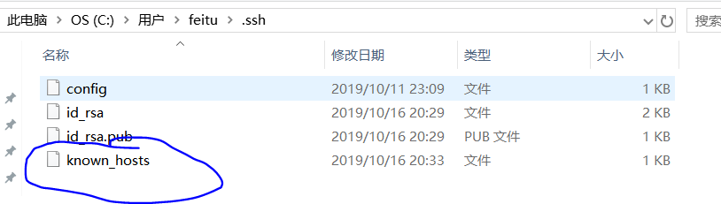

1. 右键打开git
2. 输入git config --global user.name "yourname"

git config --global user.email "your@email.com"

ssh-keygen -t rsa -C ["your@email.com"（请填你设置的邮箱地址）](mailto:\"your@email.com\"（请填你设置的邮箱地址）)

一路回车直到出现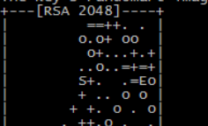

1. 复制id_rsa.pub的内容到github的setting中的SSH key

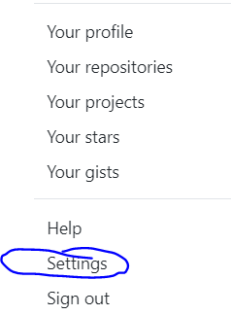



新建SSH KEY，名称任意

1. 输入ssh -T git@github.com 出现一下内容成功



1. Folk仓库
2. 本地新建文件夹,把仓库里的东西都复制进去

打开git

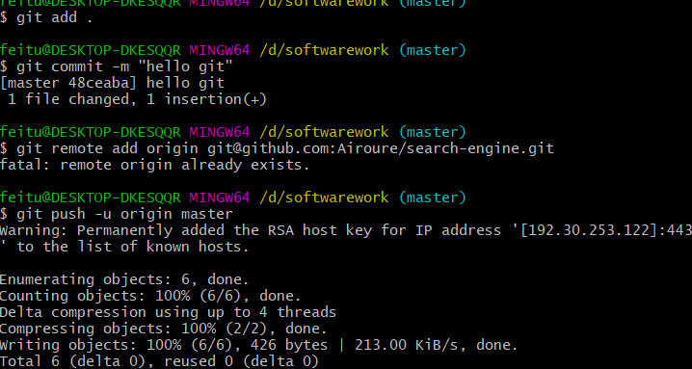

出现图示表示成功

git push把本地的东西推送到仓库

Git pull 把远程的东西推送到本地